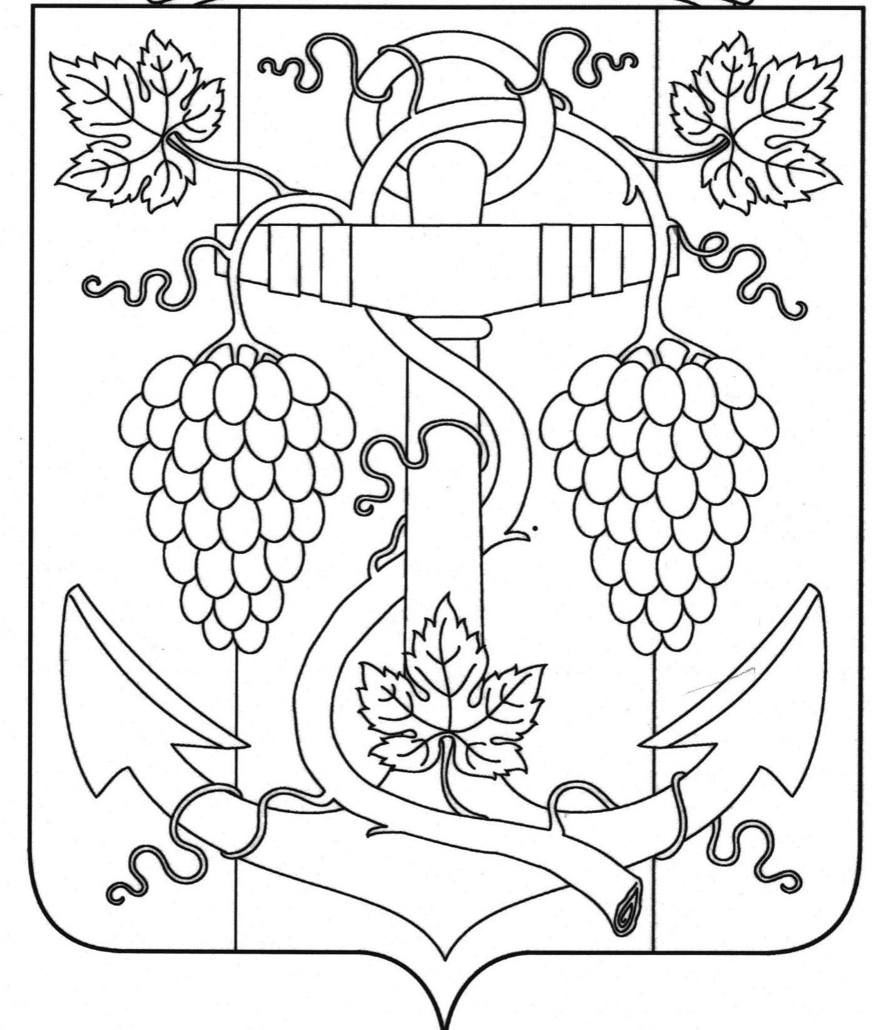

СОВЕТ ЗАПОРОЖСКОГО СЕЛЬСКОГО ПОСЕЛЕНИЯ
ТЕМРЮКСКОГО РАЙОНА

Р Е Ш Е Н И Е № 280
LXXXV сессия III созыва
«15 » февраля 2019 года ст. Запорожская
О внесении изменений в решение LXXIX сессии Совета Запорожского сельского поселения Темрюкского района III созыва от 18 октября 2018 года № 248 «О даче согласия на принятие библиотечного фонда в муниципальную собственность Запорожского сельского поселения Темрюкского района»

В соответствии с частью 4 статьи 15 Федерального закона от 6 октября 2003 года № 131-ФЗ «Об общих принципах организации местного самоуправления в Российской Федерации», Совет Запорожского сельского поселения Темрюкского района РЕШИЛ:
1. Внести в решение LXXIX сессии Совета Запорожского сельского поселения Темрюкского района III созыва от 18 октября 2018 года № 248 «О даче согласия на принятие библиотечного фонда в муниципальную собственность Запорожского сельского поселения Темрюкского района» следующие изменения :
1) Название решения изложить в новой редакции:
«О даче согласия на передачу из казны муниципального образования Темрюкский район в муниципальную собственность Запорожского сельского поселения Темрюкского района Красной книги Краснодарского края. »
2) В преамбуле исключить слова«на основании письма заместителя главы муниципального образования Темрюкский район А.С.Харчева от 07.09.2018 г. № В-140/07-10971/18-26. »
3) Пункт 1 изложить в новой редакции:
«Дать согласие на передачу из казны муниципального образования Темрюкский район в муниципальную собственность Запорожского сельского поселения Темрюкского района Красной книги Краснодарского края, в количестве 3 экземпляров на общую сумму 4680,72 (четыре тысячи шестьсот восемьдесят) рублей 72 копейки, в том числе:
а) для библиотеки в ст. Запорожская в количестве 1 экземпляра на сумму 1560,24 рублей (одна тысяча пятьсот шестьдесят) рублей 24 копейки,
б) для библиотеки в пос. Ильич в количестве 1 экземпляра на сумму 1560,24 рублей (одна тысяча пятьсот шестьдесят) рублей 24 копейки,
в)для библиотеки в пос. Гаркуша в количестве 1 экземпляра на сумму 1560,24 рублей (одна тысяча пятьсот шестьдесят) рублей 24 копейки.
2 .Контроль за исполнением настоящего решения возложить на постоянную комиссию Совета Запорожского сельского поселения Темрюкского района по вопросам экономики, бюджета, финансов, налогов, распоряжению муниципальной собственностью (Ю.С.Шевченко).
3. Начальнику финансового отдела администрации Запорожского сельского поселения Темрюкского района (Кихаевой) официально опубликовать настоящее постановление в периодическом печатном издании газете Темрюкского района «Тамань», официально опубликовать (разместить) на официальном сайте муниципального образования Темрюкский район и информационно – телекоммуникационной сети «Интернет», а так же разместить на официальном сайте администрации Запорожского сельского поселения Темрюкского района.
4. Решение вступает в силу со дня его подписания.

Глава Запорожского Председатель Совета Запорожского
сельского поселения сельского поселения
Темрюкского района Темрюкского района
_________Н.Г.Колодина _______________И.Р.Абрамян
"15"февраля 2019года "15"февраля 2019года

